А У НАС ВО ДВОРЕ
(организация дворовых мероприятий в городе НОВОЧЕБОКСАРСКЕ Чувашкой Республики)
В городе Новочебоксарске активная работа с населением ведется через органы Территориального общественного самоуправления (ТОС).На территории города функционирует 13 ТОС.
В 2016 году органами ТОС при поддержке администрации города и депутатского корпуса на территориях микрорайонов проведено более 20 социально – значимых мероприятий с участием 17 тысяч человек всех возрастных категорий, в том числе проекты «Праздники двора», «Торжественные церемонии открытия детских площадок с МАФ», «Чествование ветеранов Великой Отечественной войны», «Поздравления юбиляров семейной жизни», «Сосудистый патруль», «Открытый диалог».
Жители девяти ТОС города принимали активное участие в реализации проекта по благоустройству придомовых территорий «Лавочка» (установка 20 лавочек возле подъездов лучших домов микрорайонов), проекта «Звезды на подъезды» (установка на подъездах, в которых проживают ветераны Великой Отечественной войны, звезд героев), организации паломнических поездок жителей микрорайонов по святым местам России.

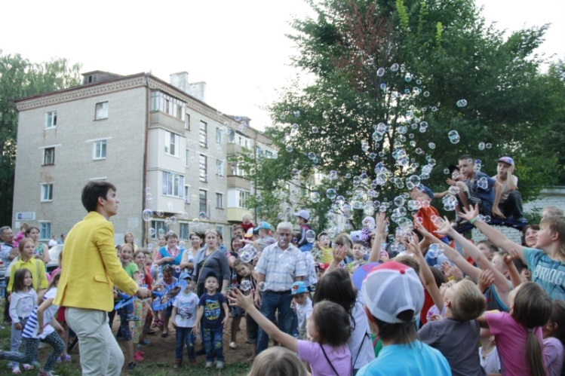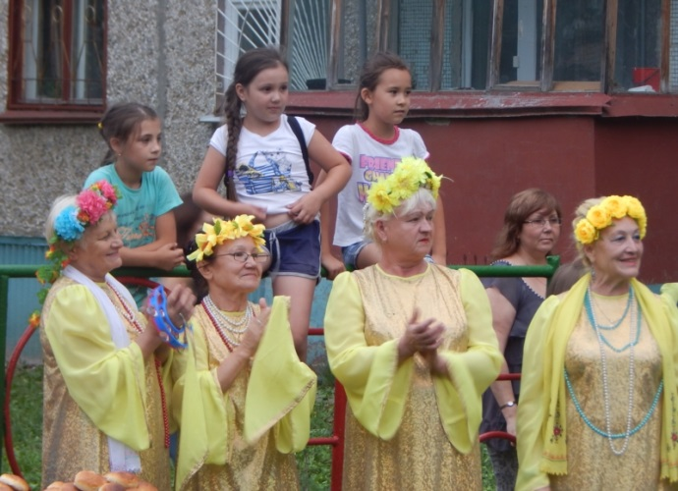

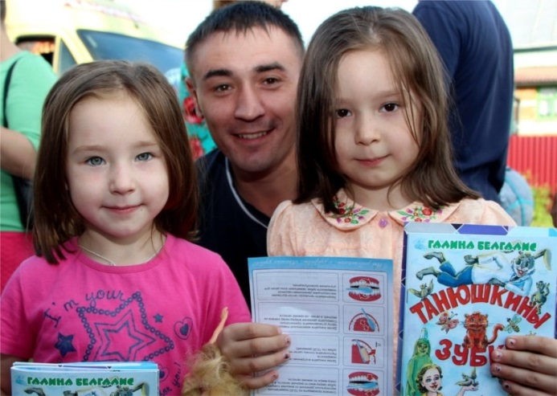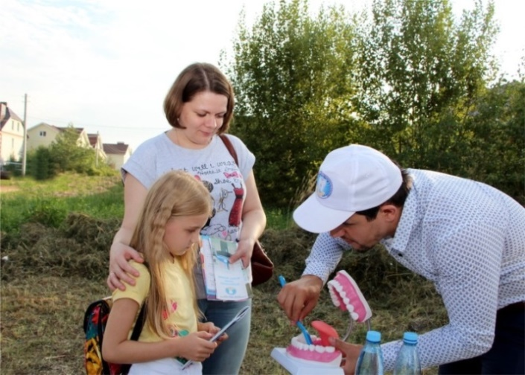

В июле 2016 года был дан старт очередному этапу проекта «Сосудистый патруль» (организация работы мобильных Центров здоровья). В профилактической акции, организатором которой выступает Минздрав Чувашии, участвуют жители микрорайонов города, сотрудникам городских и республиканских медучреждений в организации работы мобильных Центров здоровья активно помогают Советы ТОС. За отчетный период проведено 27 выездов «Сосудистого патруля» с охватом 3680 человек.

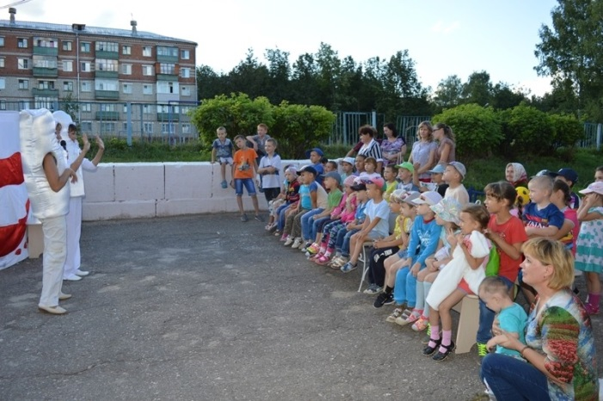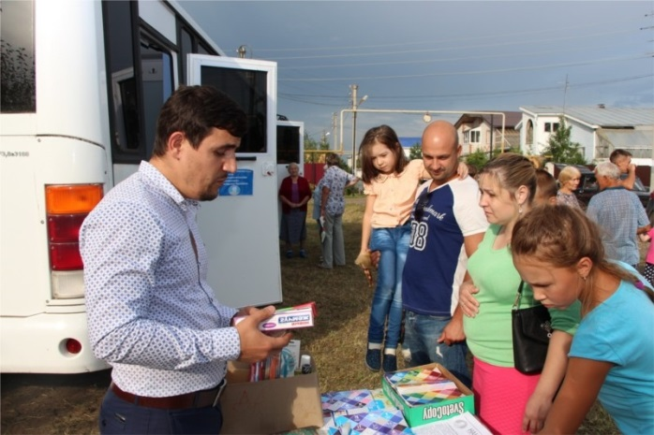

В работе территориальных общественных самоуправлений города Новочебоксарска август месяц отмечен как один из самых насыщенных по количеству мероприятий. И это не случайно. Ведь в августе празднуется День города и все мероприятия, что проводятся в микрорайонах с участием горожан – всё это посвящается городу Новочебоксарску.
Немного статистики. За летний период 2016 года проведено 33 дворовых праздника, 24 спартакиады, 10 футбольных матчей, 25 выездов «Сосудистого патруля», 18 встреч в рамках общегородского проекта «Открытый диалог». Всего более 130 дел. В проведении мероприятий активную помощь проявляют неравнодушные жители многих микрорайонов. Большую помощь в проведении праздников оказывают депутаты Государственного Совета Чувашской Республики Сергей Петрович Михеев, Владимир Юрьевич Михайлов, Олег Александрович Дельман, Александр Николаевич Никаноров, а также депутаты Новочебоксарского городского собрания депутатов.
С 10 августа в городе проходят мероприятия проекта «Дружный двор – дружный город». В рамках проекта состоялись футбольные матчи дворовых команд и спартакиада воспитанников детских садов.

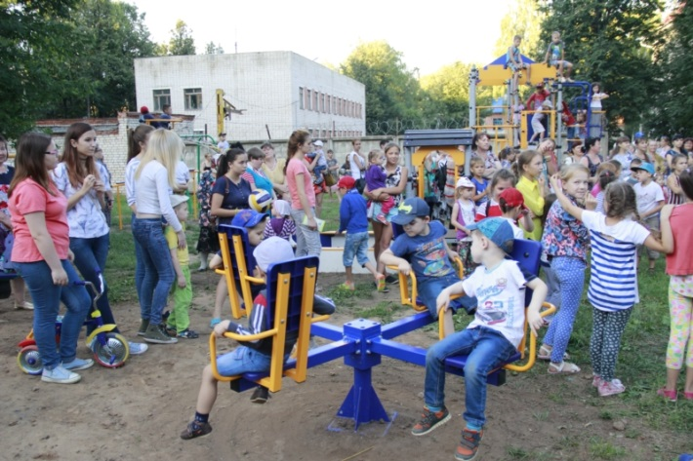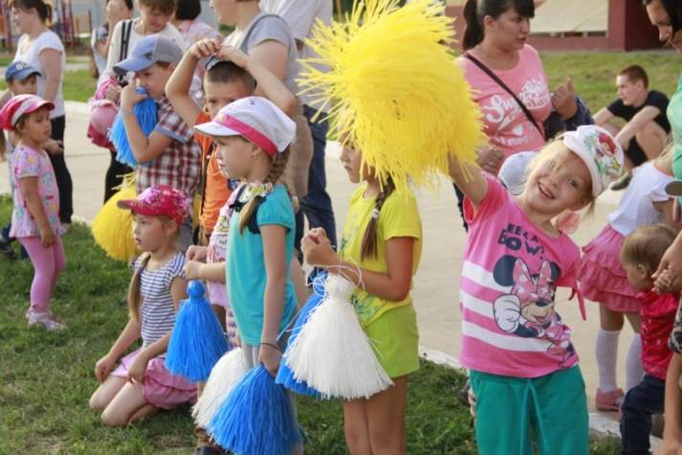

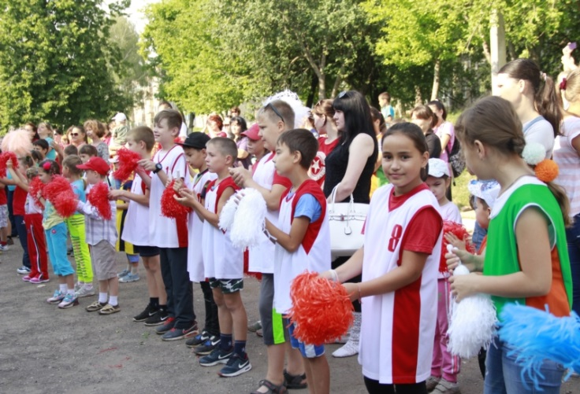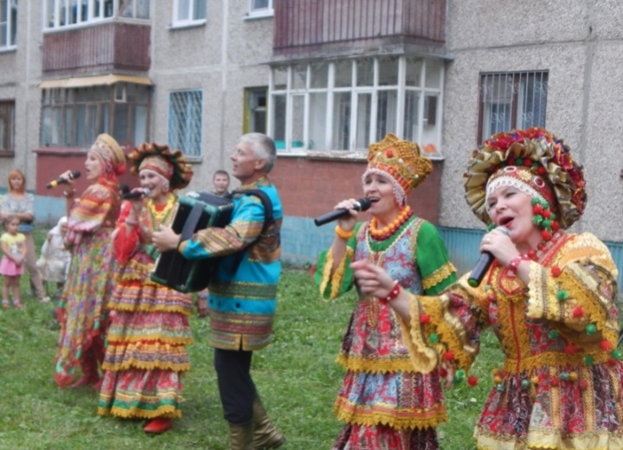

В 2016 году на дворовых территориях для отдыха детей установлено 27 комплексов на сумму более 8 млн.рублей. Чтобы отметить это радостное и долгожданное событие, на праздники с участием творческих коллективов жители выходят целыми семьями.

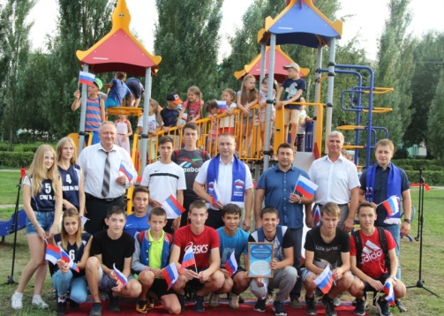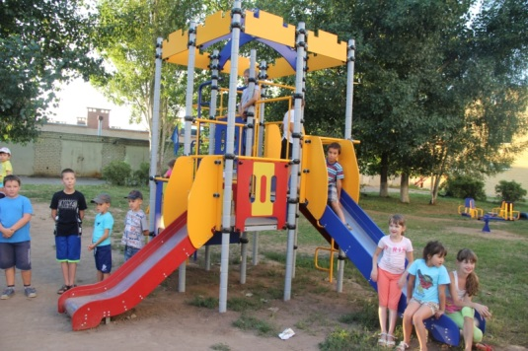

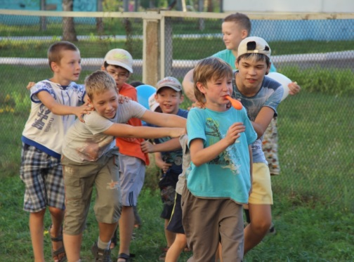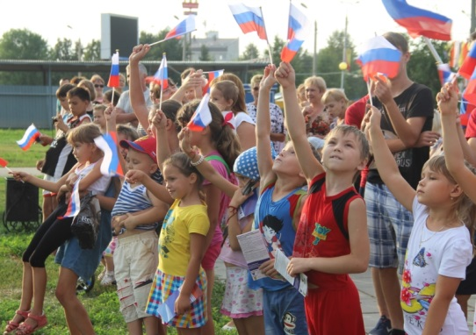

Микрорайон ТОС «Волжский» стал первым микрорайоном, в котором состоялись дворовые застолья в рамках проекта «Чувашия – сила единства народов и культур». 15.08.2016 г. прошел праздник, посвященный национальным традициям и обычаям народов, проживающих на территории города, поддерживающий лучшие семейные традиции. Такие праздники прошли в ТОС «Солнечный», «Радуга», «Молодежный», «Восточный», «Набережный», «Возрождение», «Ельниковский», «Липовский».
«Открытый диалог» - название это знакомо всем горожанам. Начиная с 2015 года этот социально – значимый проект проходит поэтапно на территории всех 13 ТОС города. Цели проекта - поддержка общественной инициативы жителей города Новочебоксарска, различных форм гражданского участия, сотрудничество с активными и неравнодушными жителями, которые настроены на совместную работу. На встречи с жителями города приходят глава города, глава городской администрации, депутаты городского собрания депутатов, руководители управляющих компаний, отраслевые специалисты, председатели ТОС.
Все участники проекта отмечают его востребованность, необходимость и полезность.

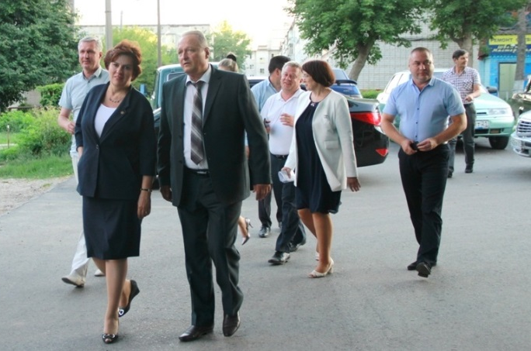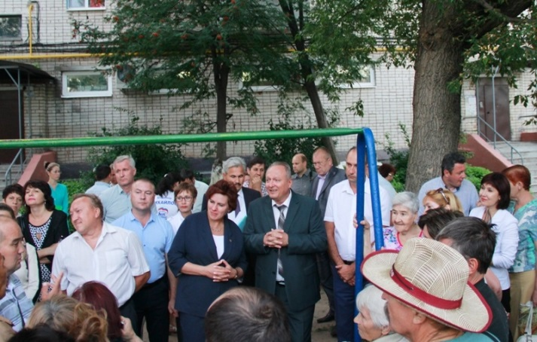

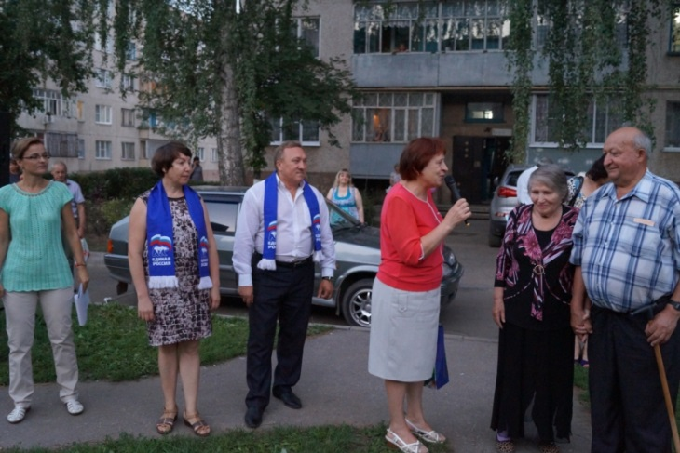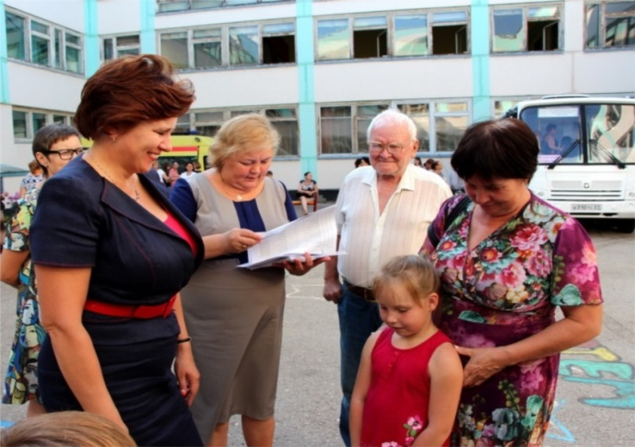

Важным направлением деятельности ТОС является организация взаимодействия с органами внутренних дел, органами социальной защиты, представителями общественных организаций и общественности микрорайона в работе по профилактике правонарушений, в том числе выявлению и пресечению правонарушений в сфере семейно – бытовых отношений.
На территории 10 ТОС созданы Советы профилактики правонарушений, в состав которых входят участковые уполномоченные полиции ОМВД по г. Новочебоксарск, представители подведомственных Минздравсоцразвития Чувашии учреждений: БУ «Новочебоксарский центр социального обслуживания населения», БУ «Новочебоксарский социально – реабилитационный центр для несовершеннолетних», подразделения БУ «Республиканский наркологический диспансер», а также педагоги общеобразовательных учреждений, депутаты НГСД Чувашской Республики, председатели многоквартирных домов.
В 1 полугодии 2016 года проведено 37 заседаний, на которых рассмотрены и обсуждены более 120 материалов (по неблагополучным семьям, по лицам, нарушающим общественный порядок, по несовершеннолетним правонарушителям, по обращению граждан и т.д.). Проведено 29 рейдов в микрорайонах, во время которых посещено около 100 социально – опасных семей и лиц, состоящих на учете. По итогам мероприятий проведены профилактические беседы, даны предупреждения о возможном привлечении к административной и уголовной ответственности, обследованы условия проживания, выявлены и взяты на учет неблагополучные семьи и безнадзорные несовершеннолетние, даны правовые консультации.
В 2016 году коллективы ТОС принимали активное участие в осуществлении общественного контроля за качеством уборки территории микрорайонов, вывозом твердых бытовых отходов, благоустройством города. Оказание помощи престарелым, инвалидам, малообеспеченным семьям, благотворительным фондам в организации акций милосердия и благотворительности тоже входило в задачи ТОС. На территории 11 ТОС под патронажем Чувашского республиканского союза женщин в 2016 году успешно действовали женские клубы, традиционный фестиваль которых в марте собрал полный зал ценителей прекрасного.
В 2016 году на новочебоксарскомрадио продолжены выпуски тематической рубрики «ТОС – территория общественной заботы»,посвященной деятельности органов территориального общественного самоуправления города. Всего проведено 7 передач. Основные темы выпусков были посвящены новостям общественной жизни микрорайонов, проведенным на территории ТОС праздникам и акциям.

День семьи, любви и верности для новочебоксарцев - один из почитаемых праздников, участие в котором горожане принимают целыми семьями. Масштабное городское мероприятие, наполненное развлечениями для всей семьи, состоялось в Новочебоксарске на Центральном стадионе им. А.Г. Николаева в субботу, 9 июля.
Были организованы работа творческих площадок, мастер-классов и ярмарок «Отдыхай с семьей». Все желающие смогли попробовать свои силы в разных видах декоративно-прикладного искусства, посетить «Поэтический дворик» и принять участие в пленэре. У детей особой популярностью пользовались аквагрим и роспись хной. Многолюдно было и на спортивных площадках.

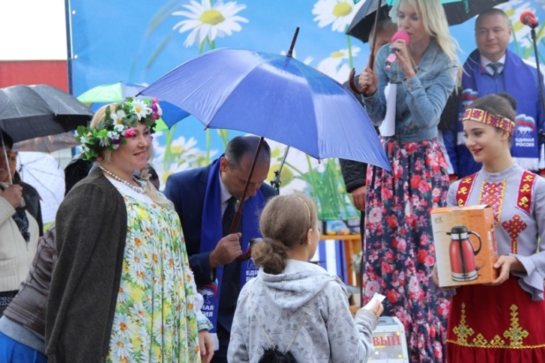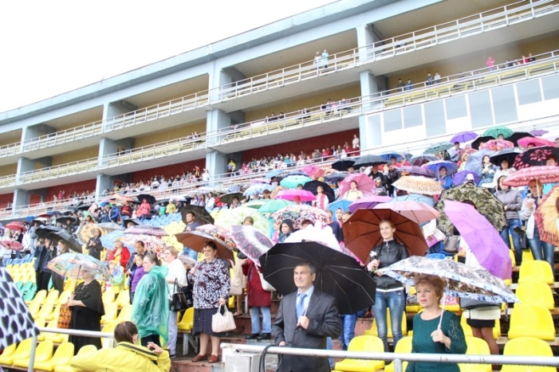

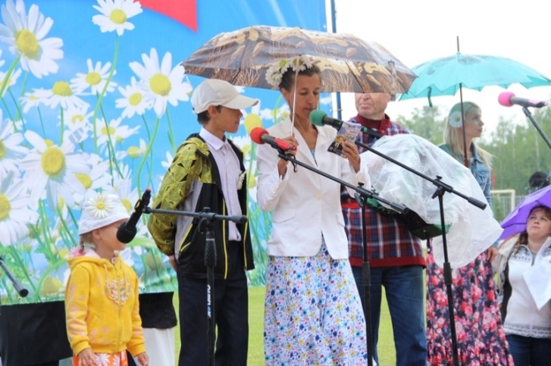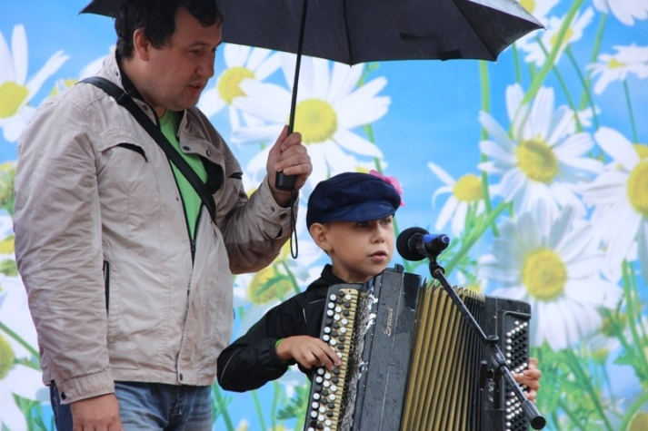

Настоящий восторг и бурные аплодисменты зрителей вызвали участники дефиле «Ромашковая семья» и конкурса на «самую-самую» коляску - семьи из образовательных организаций города Новочебоксарска (детские сады и школы), Центра мониторинга образования и психолого-педагогического сопровождения, Новочебоксарского медицинского центра.
Создавали праздничное настроение учащиеся, воспитанники и работники детских садов и школ города, исполняющие задорные и зажигательные частушки, и ансамбли и хоры женских клубов ТОС «Молодежный», «Набережный», «Юраковский», «Волжский» и «Возрождение», в исполнении которых прозвучали всеми любимые народные песни.
С праздником новочебоксарцев и гостей города поздравили депутаты Государственного Совета Чувашской Республики Олег Дельман, Владимир Михайлов, Сергей Михеев и Александр Никаноров, депутат Новочебоксарского городского Собрания депутатов Ольга Петрова, и.о. главы города Новочебоксарска Игорь Иголкин и глава администрации города Новочебоксарска Игорь Калиниченко.
В День семьи, любви и верности принято вручать награды и поздравлять тех, кто прожил долгую жизнь с любимым и дорогим человеком. В рамках торжественной церемонии состоялось чествование семейных пар, являющихся образцом супружеской верности, взаимной любви и уважения. 8 июля за большие заслуги в укреплении института семьи орденом «За любовь и верность» были награждены супруги Виктор Михайлович и Зинаида Васильевна Ижбараевы.

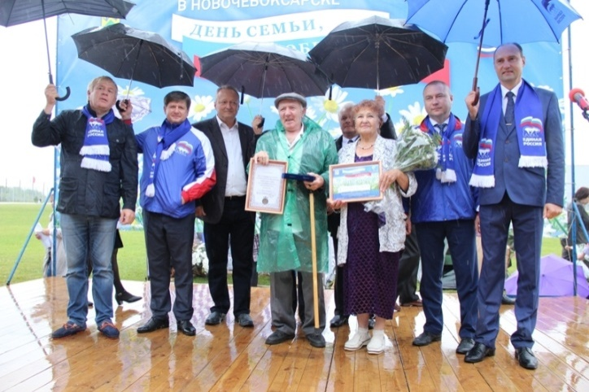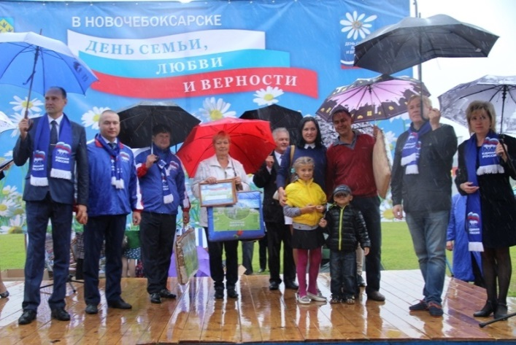

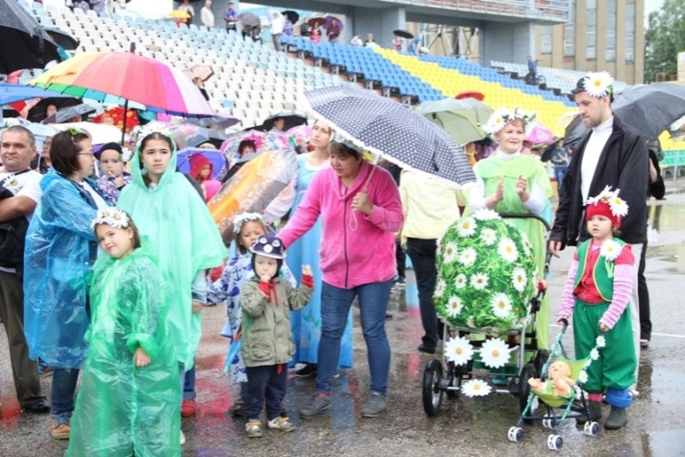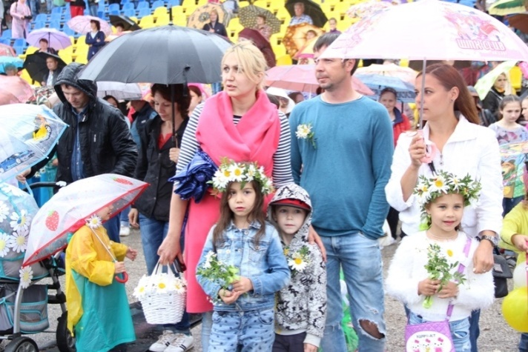

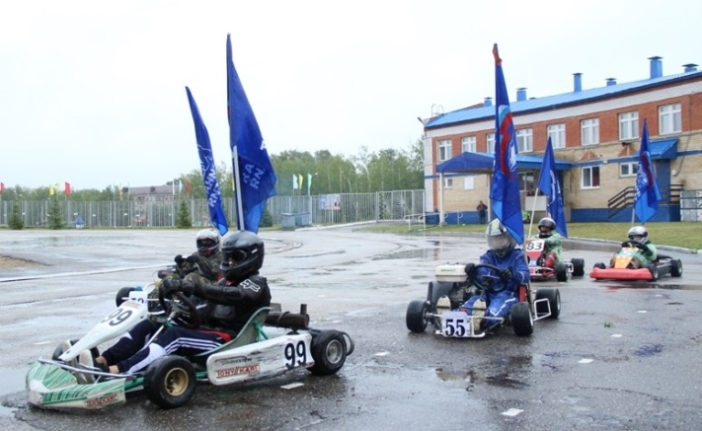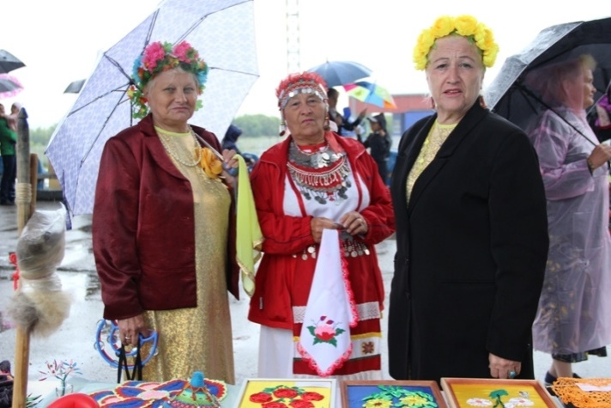

Медалью «За любовь и верность» награждены супруги Сергей Александрович и Нина Александровна Жарковы, Николай Васильевич и Галина Петровна Яковлевы, Вадим Титович и Светлана Владимировна Васильевы.
За крепость семейных устоев и в связи с празднованием Всероссийского дня семьи, любви и верности Благодарность администрации города Новочебоксарска Чувашской Республики объявлена юбилярам семейной жизни.
Также в рамках мероприятия состоялось чествование молодоженов, скрепивших свой союз в преддверии празднования Дня семьи, любви и верности.
Многодетные матери получили сертификаты на материнский капитал.
Без внимания не остались изамещающие семьи. Почетной грамотой Министерства образования и молодежной политики ЧР за весомый вклад в семейное устройство детей-сирот и детей, оставшихся без попечения родителей, и дипломом победителя Муниципального этапа 4-го Республиканского конкурса замещающих семей «Семейный очаг» награждена замечательная мама прекрасных детей Олега, Виолетты и Кристины Людмила Васильева. Благодарность за участие в Муниципальном этапе 4-го Республиканского конкурса замещающих семей «Семейный очаг» объявлена Зинаиде Васильевой, Ирине Баженовой и Татьяне Петровой. Благодарность уполномоченного по правам ребенка в ЧР вручена Валентинеи Александру Мешковым, Валентине и Сергею Марковым.
В рамках праздничного мероприятия состоялась беспроигрышная лотерея, участником который стал каждый пришедший на праздник горожанин. Перед собравшимися выступили лучшие творческие коллективы и исполнители города.

